Lampiran A-1
Nota Pemesanan
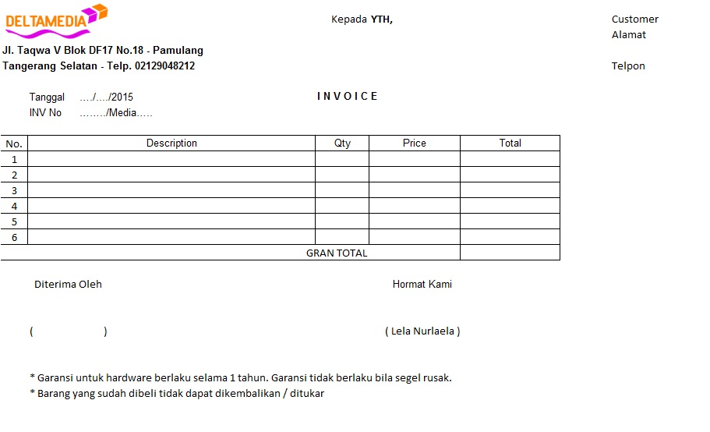

Lampiran B-1
Laporan Penjualan sistem berjalan

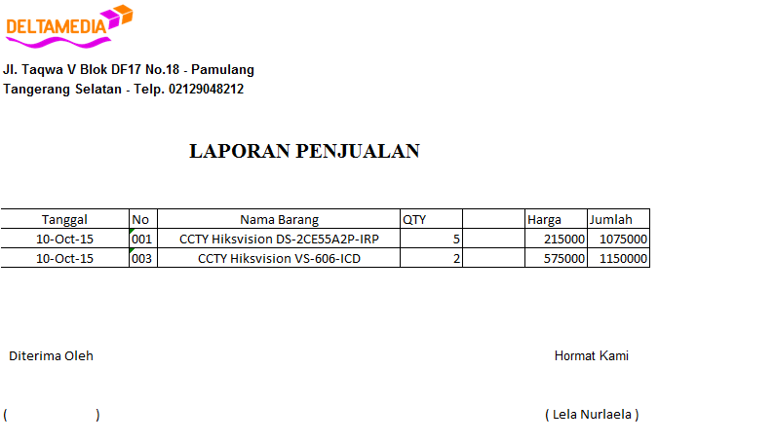

Lampiran B-2
Invoice sistem usulan
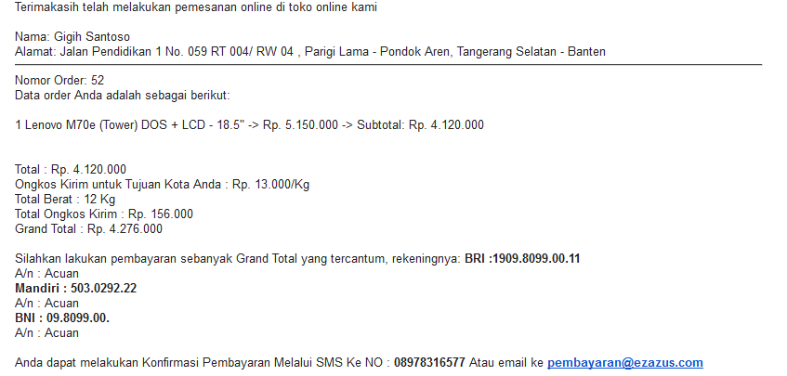

Lampiran B-3
Laporan Penjualan sistem usulan
